DQ等于决裂？长痛不如短痛？

原姿晴 [有理儿有面](javascript:void(0);)

**有理儿有面**

微信号 youli-youmian

功能介绍 你说是不是

2020-11-13[原文](https://mp.weixin.qq.com/s?__biz=Mzg3MjEyMTYyNg==&mid=2247516825&idx=2&sn=a3cae6d025d467346aced26d5a676725&chksm=cef6d6ecf9815ffa8830e888cd771628ffb0f3720b70912749e1d4fc423207b9b51c49abc189&scene=27#wechat_redirect&cpage=56) 发表于

收录于合集





**全文共1121字，图片1张，预计阅读时间为4分钟。**

**本文作者：香港资深媒体人 原姿晴**



▼

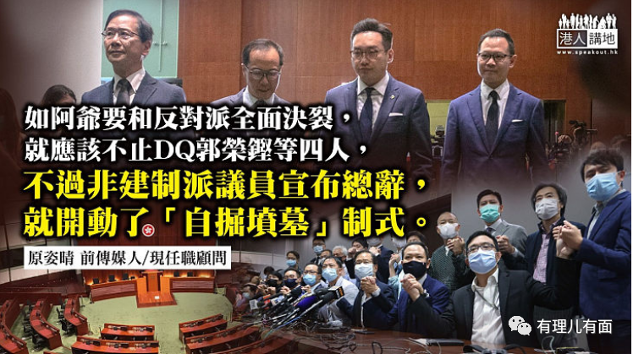

双十一，光棍节，一年一度网购界盛事，北面却传来DQ四名立法会议员的消息，包括公民党杨岳桥、郭家麒、郭荣铿及会计界梁继昌。有网民戏谑，“1111四条政棍被DQ，应景！”中央实在太幽默！有网民说是“立法会重光日！要开香槟庆祝！”公民党是否会灭党？被DQ的公民党三人组没有回应，不过政坛高人爆料，曾表示“被DQ是一生光荣”的郭荣铿，其实是“政坛古惑仔”，曾到北京“投石问路”，想做个“官”，不得要领，之后逐渐亲近美国，甚至成为“美国代言人”，触及了勾结外力的红线。既然“相爱很难”，长痛不如短痛，引刀一快！有论者担心中央等如与反对派全面决裂，政坛高人则说未必 ……

**踩过界 罪证确凿**

全国人大常委会就香港立法会议员资格作出新决定，任何人支持“港独”、拒绝承认国家对香港的主权、寻求外国或境外势力干预香港事务或危害国家安全，都“没有得留低”。港府接着宣布早前竞逐连任时被选举主任DQ的郭荣铿、杨岳桥、郭家麒及梁继昌全部实时被取消议员资格。回看四人的历史，公民党三人于去年九月，以公民党信笺去信予美国国会参众两院领袖，“诚挚地恳求”对方尽快通过香港人权与民主法案以便制裁香港并向中央施压；至于梁继昌，伙同谭文豪和莫乃光等去美国访问后，回来即开记者会汇报制裁香港之事，他亦被选举主任裁定“在促成美国制裁行动中担负支持或辅助角色”，可谓罪证确凿。

政坛高人分析，上回人大通过立法会议员延任一年，本已有声音要求不符参选资格的议员不应延任，但是最后还是宽松处理了，当时有可能是希望香港社会尽快聚焦于应付疫情，才“放他们一马”，但观乎议会重开再沦陷于拉布、流会，泛民政客与美国仍然眉来眼去，就再难忍下去了。DQ四人组一向“抖机灵”，但玩过火，以为串连外国势力既能得到美国撑腰，且得到那些抗中情绪高涨的港人支持，岂料“踩过界”，自招DQ的结果。

**助外力干政 自掘坟墓**

回想过去几年，这些政客尤其是“法律党”政客，用尽各种歪理煽暴、捣乱议会，什么“案底令人生更精彩”、“被DQ是一生光荣”云云，说得漂亮，但他们却十分“警惕”，从不会走上黑暴示威最前线，一直当“尊贵”议员，以为动动嘴皮子，去去美国“跑国际线”，就可以安然稳坐在议会席上；美国“老板”叫他们配合制裁香港、制裁中国，他们就七情上脸的配合；一边“拿公饷”、一边卖国？

有论者谓，今次中央是与反对派全面决裂，中央会借机“铲走”所有反对派立法会议员，但政坛高人分析，中央不是不能接受反对意见，而是希望非建制派踏踏实实做个忠诚反对派，只要不搞“港独”、不通番、不卖国，提出反对意见有何大不了？其实所有国家对其国民都有这样的要求。如果中央要和反对派全面决裂，就应该不止DQ四人；不过，下笔时，非建制派其他议员已宣布总辞，看来他们又开动了“自掘坟墓”制式了。

本文转自：港人讲地

文章转载自《星岛日报》





**关注公众号：**

**有理儿有面**

**理   性｜   揭   秘｜   探   讨**



### 精选留言

用户设置不下载评论